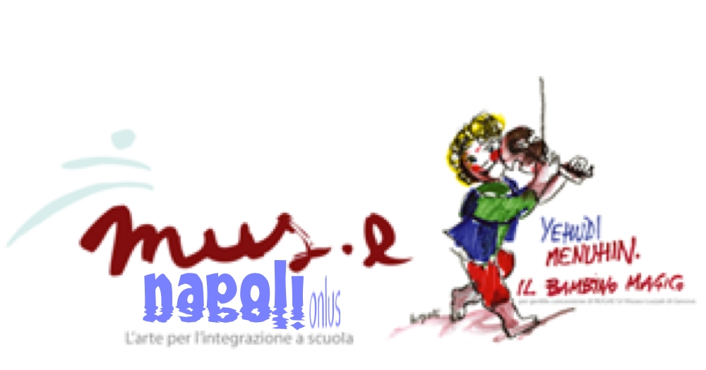

……..ogni essere umano ha il dono divino di poter trasformare
ciò che è crudele e brutale, in un’offerta tenera e delicata,
ciò che è grezzo, in raffinato,
la bruttezza in bellezza,
l’ignoranza nella conoscenza,
la conflittualità nella collaborazione……
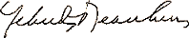

MARTEDI’ 11 DICEMBRE 2012, ALLE ORE 10,30

SALONE DELLE GRIDA-CAMERA DI COMMERCIO DI NAPOLI
PIAZZA BOVIO

MUS-E NAPOLI ONLUS

PRESENTA IL PROGRAMMA DELLE ATTIVITA’

PER L’ANNUALITA’ 2012/2013

VALE PER INVITO

